贪吃蛇场景分析：

主要场景：

1. 初始界面 ：游戏一打开，就出现该界面
2. 游戏界面 ：当进入游戏的时候，出现该界面
3. 游戏结束界面 ：当游戏结束的时候，出现该界面

场景细化：

一．初始界面：

1.关卡选择：位于游戏主界面中部，刚开始只有第一关可以选择，其它关卡均不能解锁，只有当玩家上一关闯关成功才可以解锁下一关。

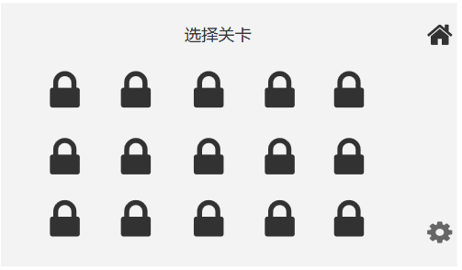

玩家点击关卡后进入如下界面：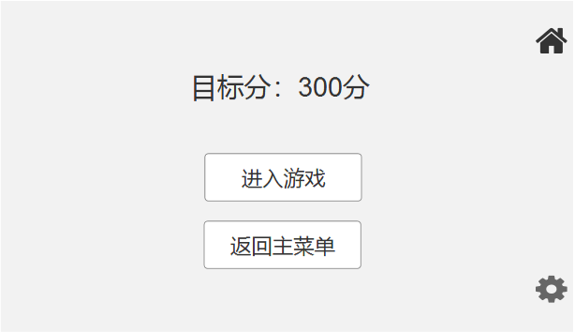

右上角的房子图标就是返回主菜单的键；

1. 游戏设置：位于游戏主屏幕右下角，具体如上图所示

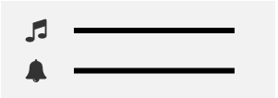

（1.）音效开关选择：点击设置按钮可设置是否需要音效。

（2.）声音大小调节：点击设置按钮可调节音效的大小。

二．游戏界面：

1.蛇身：

（1.）初始位置：位于游戏界面正中间；

初始长度：两个单位格；

初始速度：1s一个单位格运动；

运动方向：向右运动。

（2．）转弯：不能为当前运动方向的相反方向。

2.食物：位于屏幕随机处，当食物被吃掉后随机出现下一个（不在蛇身所在的单位格）。

3.墙：游戏界面的边界。

4.暂停游戏：按空格键暂停，游戏屏幕中间出现“继续游戏”和“返回主菜单”标志。

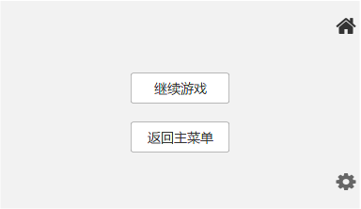

三．游戏结束界面：

1.闯关成功界面：

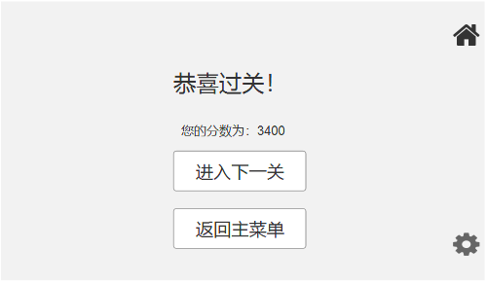

（1.）恭喜过关界面：游戏闯关成功时会在主屏幕中上部提示“恭喜过关！”。

（2.）分数榜：“恭喜过关！”下方同时出现本次得分情况。

（3.）下一关按钮：得分情况下出现“进入下一关”按钮，点击按钮可解锁下一关并进入到下一关的游戏中。

（4.）返回主菜单按钮：“进入下一关”按钮下方出现“返回主菜单”按钮，点击按钮即可返回到游戏初始界面。

2.闯关失败界面：



（1.）闯关失败界面：游戏闯关成功时会在主屏幕中上部提示“闯关失败！”。

（2.）分数榜：“闯关失败！”下方同时出现本次得分情况。

（3.）再来一次：得分情况下出现“重新开始”按钮，点击按钮重新开始本关并进入游戏。

（4.）退出游戏：“重新开始”按钮下方出现“返回主菜单”按钮，点击按钮即可返回到游戏初始界面。